Қысқа мерзімді жоспар

Бөлім: | IT Startup
Педагогтің аты-жөні | Сагиндикова Сандугаш
Күні:
Сынып: 11 | Қатысушылар саны: | Қатыспағандар саны: 0
Сабақтың тақырыбы | Crowdfunding платформаларының жұмыс істеу қағидалары
Оқу бағдарламасына сәйкес оқу мақсаты | 11.5.2.2 Crowdfunding (краудфандинг) платформаларының жұмыс істеу қағидаларын сипаттау
Сабақтың мақсаты | - Crowdfunding (краудфандинг) ұғымының мәнін түсінеді.  - Crowdfunding (краудфандинг) платформасының жұмыс істеу ерекшеліктерін сиппаттайды
Бағалау критерийі | - Crowdfunding (краудфандинг) платформасының не екенін түсіндіреді.  - Crowdfunding (краудфандинг) платформаларының жұмыс істеу ерекшеліктерін талдайды.  - Crowdfunding (краудфандинг) платформаларының стартапқа қоятын талаптарын анықтайды.
Ерекше білім беруді қажет ететін оқушылар үшін (қысқартылған бағдарлама негізінде) | - Crowdfunding (краудфандинг) платормасының жасалу кезеңдерін біледі
Ойлау дағдыларының деңгейі | Білу, түсіну, қолдану

Сабақтың барысы

Сабақтың кезеңі/ уақыт | Педагогтің әрекеті | Оқушының әрекеті | Қалыптастырушы бағалау | Ресурстар
Сабақтың басы  Ұйымдастыру  кезеңі  3 минут  2 минут | - Оқушылармен амандасу, түгендеу  - Oқyшылaрдың зeйiнiн caбaққa аудару. Психологиялық ахуал тудыру:  «Бес саусақ» тренингі.  Оқушылар қолдарын жоғары көтеру арқылы саусақтарын  біртіндеп бүге отырып, бір-  бірлеріне жылы лебіздерін айтады.  Бас бармақ – бүгінгі  Балан үйрек – сабақта  Ортан терек – көтеріңкі  Шылдыр шүмек – көңіл күй  Кішкентай бөбек – тілеймін! | - Пән мұғалімімен амандасады, сынып оқушылары туралы мәлімет береді;  - Оқушылар бір-біріне жылы лебіздерін білдіру арқылы достық қарым-қатынастары артады, көңіл күйін көтереді, сабаққа зейінін аударады;
 | Топтарға біріктіру.  «Киндер сюрприз» (Құпия жұмыртқа) әдісі  Ішінен топ аттары жазылған қағаздар шығады. Осыған сәйкес топтарға бөлінеді.  1 топ «Startup»  2 топ «Crowdfunding»  3 топ «IT» | - Оқушылар топқа бөлінеді; |  | Боялған  Жұмыртқалар  Слайд1
2 минут | Өткен сабақты пысықтау:  Өткен тақырыпты еске түсіру үшін «Wordwall» қосымшасы арқылы сұрақтарға жауап береді.  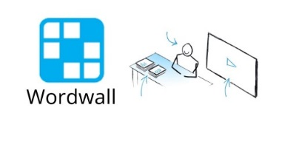 | - Оқушылар интербелсенді тақтаға қарап отырып сұрақтарға жауап береді; | Мұғалім: Оқушының сабаққа белсенділігін арттыратын ынталандыру сөздер:  - Тамаша!  - Жарайсыздар!  - Керемет! | https://wordwall.net/resource/33909069
Жаңа сабақ  17 минут | Жаңа тақырыпты ашу:  Жаңа сабақты түсіну үшін youtube желісінен бейнеролик көрсетіледі.  Тапсырма1. Топтық жұмыс.  «Галереяны шарлау» әдісі  1-топ: «Crowdfunding» (краудфандинг) ұғымы және оның түрлері?  2-топ: «Crowdfunding» (краудфандинг) платформасын қолданудың артықшылықтары мен кемшіліктері?  3-топ: Қазақстандағы «Crowdfunding» (краудфандинг) платформалары | - Оқушылар интерактивті тақтадағы бейнероликке назар аударады;  - Оқушылар топтарға берілген сұрақтар бойынша постер дайындап, қорғайды; | «Медаль мен Миссия» әдісі арқылы бағалау  Дескриптор:  - Crowdfunding (краудфандинг) сипаттамасын анықтайды.  - Crowdfunding (краудфандинг) түрлерін ажыратады.  - Crowdfunding (краудфандинг) платформасын қолданудың артықшылықтары мен кемшіліктерін ажыратады  - Қазақстандғы Crowdfunding (краудфандинг) платформаларын талдайды. | https://youtu.be/t3VNRcG05C8  Слайд 2  Постер
Сабақтың ортасы  8 минут | Тапсырма2. Жұптық жұмыс  «Венн диаграммасы» әдісі  Стартап  Краудфандинг | - Оқушылар берілген «Венн дигараммасы» әдісімен жұмыс  жасайды; | «Бас бармақ» әдісі арқылы бағалау  Дескриптор:  - Crowdfunding (краудфандинг) сипаттамасын анықтайды.  - «Startup» сипаттамасын анықтайды  - Ұқсастықтары мен айырмашылықтарын түсінеді | Қима қағаз
 | Тапсырма:«Сәйкестендіру» әдісі (есту қабілеті бұзылған балаларға арналған тапсырма)  Берілген суреттерге қарай отырып, краудфандигтің жасалу жолын ретімен сәйкестендіріңіз.  р № Бейнелері Атаулары  Жақсы өнім идеясы  Алдын-ала тапсырыстарды жинау  Өнім өндірісі  Өнімді жеткізу | - ЕБҚ оқушысы «Сәйкестендіру» әдісімен жұмыс жасайды; | Дескриптор:  - Crowdfunding (краудфандинг) жасалу кезеңдерін сәйкестендіреді  - Crowdfunding (краудфандинг) жасалу жолының алгоритмін ретімен орналастырады | Қима қағаз
Сабақтың соңы  10 минут | Оқу сауаттылығына арналған тапсырмасы  Тапсырма3. Жеке жұмыс  Берілген жағдаяттық тапсырмаға өз ойыңды білдір.  Арман атты кәсіпкер өзінің стартап жобасын жүзеге асыру үшін қаражат іздейді. Арманның пікірінше, сrowdfunding платформасы қаржы табудың ең оңай жолы болып табылады.  Сұрақ:  Қалай ойлайсың, Арман сrowdfunding платформасынан бас тартуы мүмкін бе? Неліктен бас тартуы мүмкін екендігін түсіндіріңіз | - Оқушы өз ойын білдіреді | Өзара бағалау  Дескриптор:  - Crowdfunding (краудфандинг) платформасында жұмыс істеудің ерекшеліктерін атайды;  - Crowdfunding (краудфандинг) платформасының күшті және әлсіз тұстарын саралайды;  - Crowdfunding (краудфандинг) платформасының стартапқа қоятын талаптарын анықтайды. | Слайд 3
Үй тапсырмасы  1 минут | «Краудфандинг платформасында стартапты жүзеге асырудың қадамдары» тақырыбына зерттеу жүргіз. |  |  | Слайд4
Рефлексия  3 минут | «Ашық сұхбат» әдісі  - Мен сабақта білдім...  - Маған қызықты болды...  - Ойлануға тура келді... | - Оқушылар өздеріне жақын сөйлемді таңдап, айтылған ойды жалғастырады: |  | 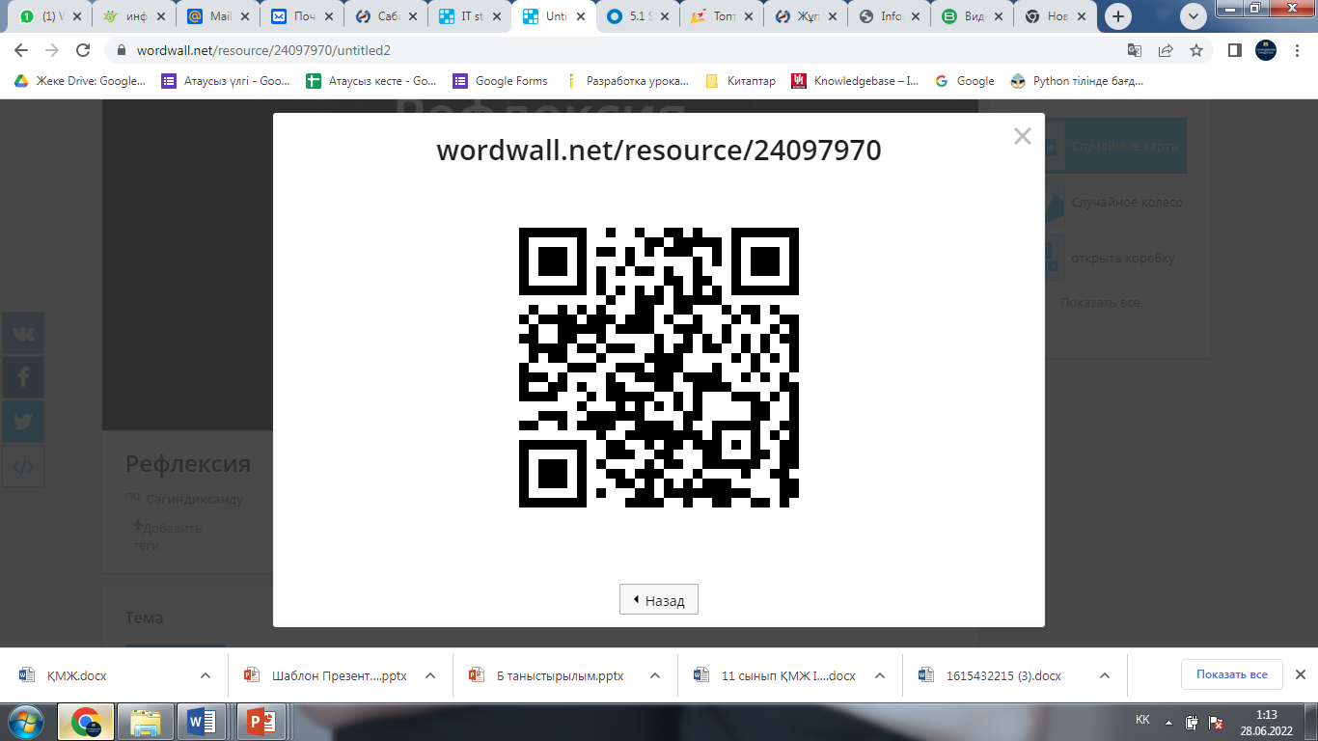  wordwall.net

